**Расширен список растений, запрещенных к выращиванию на дачных участках**

Одно из самых популярных на дачных участках растений теперь находится под запретом в России. Речь идет об **ипомее трехцветной**. Она попала в расширенный правительством перечень запрещенных растений. Наряду с коноплей, маком и кокаиновыми кустами, которые содержат наркотические или психотропные вещества. В **ипомее трехцветной** обнаружили содержание наркотических вещество***эргин – это производное лизергиновой кислоты. То есть аналог ЛСД, галлюциногенный психоделик.***

Теперь за любовь к этому цветку садоводам грозит статья. Административная или уголовная. В зависимости от объемов. Например, если у вас на участке растет не больше 10 кустов ипомеи трехцветной, то вам грозит штраф от трех до пяти тысяч рублей либо арест на срок до десяти суток. Если же **ипомея трехцветная** разрослась до сотни кустов, то это уже крупный размер и срок до двух лет колонии.

То, что чаще всего выращивают на дачных участках – это **ипомея пурпурная.** Ненаркотический вид.

 Как же отличить опасное растение?

**Отличия**:

◾ У трехцветной середина цветка, где пестик, будет в большинстве случаев жёлтого цвета (в редких случаях может быть и белого цвета). А у пурпурной – всегда белого.

◾У ипомеи трёхцветной гораздо более крупные цветки, и практически полностью отсутствуют волоски на стебле и листьях.

◾У трехцветной чашелистики гладкие, похожи на очень короткие зубцы и плотно прилегают по всей длине. У пурпурной они опушенные, более длинные и с отогнутыми наружу кончиками.

◾У ипомеи трехцветной семена удлиненные и треугольной формы, напоминающие обычные семечки подсолнуха, у пурпурной ипомеи семена круглые.

И самое главное **при покупке семян обращайте внимание на название вида, если это #Ипомея трёхцветная (Ipomoea tricolor) не покупайте!**

Различить сорта, конечно, можно, но не в домашних условиях. Четко определить, запрещенная на участке ипомея или нет, способны только сложные лабораторные анализы. Поэтому дачникам советуют не рисковать и в новом сезоне забыть об ипомее, отдав предпочтение другим цветам.

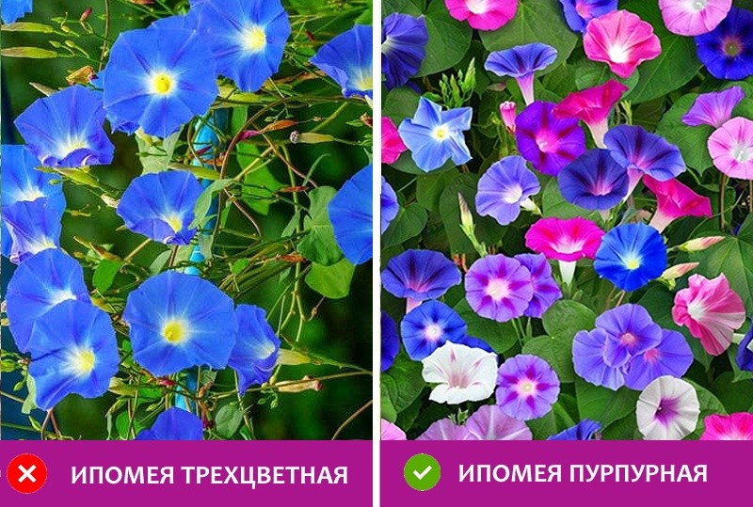

Кроме того, на дачных участках запрещено выращивать мяту, одуванчики, ромашку и все разновидности амброзии — дело в том, что все эти растения относят к сильным аллергенам, и за их высадку полагается штраф до 500 рублей.

Однако здесь всё не так страшно — за несколько сорняков одуванчика на участке хозяина никто штрафовать не будет. А вот если вся территория уже заросла или владелец организовал высадку ромашки, то полиция может выписать штраф.